В зимний период граждане, часто обращаются в консультационный центр по защите прав потребителей с такими проблемами, как несвоевременная и плохая уборка от снега с автодорог, дорог въезда во двор, парковочных мест, площадок для сбора мусора и спрашивают, кто должен нести ответственность.
Первое нужно понять, в чьих границах ответственности тот или иной земельный участок, где не убран снег. Все просто!
Если это дороги общего пользования, то земля находится в собственности местной власти, а значит, обращаемся в уполномоченные представительства администрации. Подробную информацию о том, кто отвечает за уборку снега конкретных территории в вашем населенном пункте, можно найти на официальных сайтах городов, районов, сельских поселений.

Размер этих прилегающих территорий определяется муниципальными правилами благоустройства и утверждаются представительным органом соответствующего муниципального образования.
Если это придомовая территория МКД и домов ИЖС ответственны собственники земельного участка – жители дома, которые должны следить за содержанием своего имущества, через уполномоченные ими организации УК, ТСЖ, которым доверили управление своим имуществом, за плату. Статьей 210 Гражданского кодекса РФ установлено, что собственник несёт бремя содержания, принадлежащего ему имущества, если иное не предусмотрено законом или договором.

Лицо, ответственное за эксплуатацию здания, в том числе субъекты предпринимательской деятельности, должно участвовать в осуществлении благоустройства, уборки и содержании прилегающей, к принадлежащим им объектам, территорий общего пользования.
Что относится к придомовой территории МКД?
Границы и размер земельного участка, определяются в соответствии с требованиями земельного законодательства и законодательства о градостроительной деятельности. Отсутствие кадастрового учета земельных участков под МКД – частое явление. Это обусловлено тем, что массовое жилищное строительство проводилось еще в советские годы, а системы кадастрового учета и госрегистрации прав на недвижимое имущество были введены только к концу 90-х гг. ХХ в. Таким образом, в сведениях ЕГРН в настоящее время содержится информация лишь о тех земельных участках, которые были образованы после создания указанной системы.
Новых домов эта проблема практически не касается, так как после вступления в силу Жилищного кодекса РФ (1 марта 2005 г.) дом нельзя ввести в эксплуатацию, если участок под ним не сформирован (не поставлен на государственный кадастровый учет).
Границы придомовой территории МКД фиксируются еще на стадии строительства объекта в его техническом паспорте. Какой объем земли был отведен под застройку, таким он должен остаться, и все жители являются собственниками земельного участка в долях. Посмотреть границы участка можно на публичной кадастровой карте РФ на сайте Росреестр.ру, указав кадастровый номер.

Жильцы часто задаются вопросами, сколько метров от дома считается придомовая территория. Единого расстояния нет, а приблизительно рассчитать площадь земли придомовой территории можно, руководствуясь приказом Минземстроя РФ от 26.08.1998 N 59 «Об утверждении Методических указаний по расчету нормативных размеров земельных участков в кондоминиумах». Также данным приказом определены элементы территорий в разные периоды строительства как квартальной, так и микрорайонной застройки, а именно:
- территории под жилыми зданиями;
- проезды и пешеходные дороги, ведущие к жилым зданиям;
- открытые площадки для временного хранения автомобилей;
- придомовые зеленые насаждения, площадки для отдыха и игр детей;
- хозяйственные площадки;
- физкультурные площадки.
Если границы земельного участка под домом не сформированы в установленном порядке, границы придомовой территории могут определить сами собственники и включить эти границы в договор по управлению многоквартирным домом, например, приложением "Границы придомовой территории". Тогда УК или ТСЖ должны будут убирать снег в пределах этих границ.

Что входит в перечень работ по содержанию общего имущества жилого дома?
Минимальный перечень услуг и работ, необходимых для обеспечения надлежащего содержания общего имущества в МКД утвержден Постановлением Правительства РФ от 03.04.2013 N 290. В этот перечень входят работы по содержанию земельного участка, на котором расположен МКД, с элементами озеленения и благоустройства, иными объектами, предназначенными для обслуживания и эксплуатации данного дома, в холодный период года. Кроме того, Постановлением Госстроя РФ от 27.09.2003 N 170 утверждены Правила и нормы технической эксплуатации жилищного фонда.
Кто должен чистить снег на дорогах рядом с жилыми домами,
а именно в дворовых и внутриквартальных проездах?

Нужно ли убирать снег с прилегающей к дому территории, и кто отвечает за соответствующие виды работ, также следует уточнить в правилах благоустройства конкретного муниципального образования. Органы местного самоуправления утверждают правила благоустройства территории, обязательные для исполнения на соответствующей территории. Такие правила обычно размещены в свободном доступе на сайте муниципальных образований.
Если управляющая компания не соблюдает условия договора, владельцы квартир имеют полное право обратиться с письменной претензией в управляющую организацию, а если не последует изменения ситуации, то с жалобой в Службу государственного жилищного и строительного надзора Иркутской области, расположенной по адресу: 664007, город Иркуск, улица Поленова, дом 18а/1, телефон приемной 8 (3952) 70-33-50.

Вечные споры между управляющими компаниями и жильцами, в большей мере порождаются из-за недобросовестности то одной, то другой стороны. Одни не платят, вовремя считая, что и платить-то не за что, так как услуги плохо оказываются. Другие плохо оказывают, говоря, что денег не хватает. У всех есть и права, и обязанности, и винить кого-то без доказательств нельзя. Знайте, свои права и отстаивайте их самостоятельно или с помощью специалистов. И главное не теряйте веру в справедливость.

Наши контакты:

г.Иркутск,
Трилиссера, 51, тел. 8(395-2)22-23-88
Пушкина, 8, тел.8(395-2)63-66-22 zpp@sesoirk.irkutsk.ru.
г.Ангарск,
95 кв. д.17 тел.8(395-5) 67-55-22
ffbuz-angarsk@yandex.ru
г.Усолье-Сибирское,
ул.Ленина, 73 тел. 8(395-43)6-79-24
ffbuz-usolie-sibirskoe@yandex.ru
г.Черемхово,
ул.Плеханова, 1, тел. 8(395-46)5-66-38;
ffbuz-cheremxovo@yandex.ru
г.Саянск, мкр.Благовещенский, 5а, тел.8(395-53)5-24-89;
ffbus-saynsk@yandex.ru
п.Залари (обращаться в г.Иркутск, г.Саянск)
г.Тулун, ул.Виноградова, 21,
тел. 8(395-30) 2-10-20;
ffbuz-tulun@yandex.ru
г.Нижнеудинск, ул.Энгельса, 8 ,
тел.8(395-57)7-09-53,
ffbuz-nizhneudinsk@yandex.ru,
г.Тайшет,ул.Старобазарная, 3-1н , тел. 8(395-63)5-35-37;
ffbuz-taishet@yandex.ru
г.Братск, (обращаться в г.Иркутск)
г.Железногорск-Илимский,
(обращаться в г.Иркутск, г.Усть-Кут)
г.Усть-Илимск, лечебная зона, 6 тел.8(395-35)6-44-46;
ffbuz-u-ilimsk@yandex.ru
г.Усть-Кут, ул.Кирова, 91,
тел.8(395-65) 5-26-44;
ffbuz-u-kut@yandex.ru
п.Усть-Ордынский,
(обращаться в г.Иркутск)
Консультационный центр и пункты
по защите прав потребителей
Федеральное бюджетное учреждение здравоохранения
«Центр гигиены и эпидемиологии
в Иркутской области»

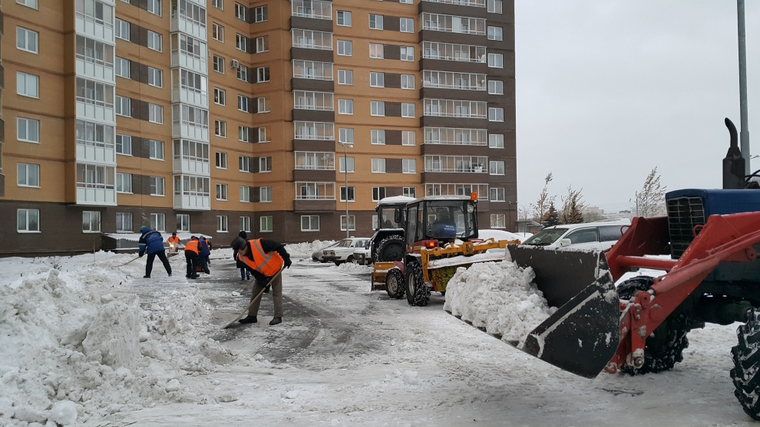

Кто обязан убирать от снега придомовую территорию многоквартирного дома

Единый консультационный центр Роспотребнадзора –
8-800-555-49-43

